关于手机音腔设计
先说单speaker，现在用的最多的了!不过从发展趋势来看为追求好的音效双speaker将成为以后大主题。不管是双还是单重视后音腔的设计，这对音质有很大的影响：尽量做大些，还要密封好些！现在的趋势是要求音量越来越大，特别是国产手机，有的做到100分贝以上，但是音量不是唯一指标，和谐悦耳的铃声才是设计目标！音源对铃声的影响非常重要，选择合适的音源可以很好的体现设计效果！
选择音源：
- 尽量选用口径大的speaker。
- 对speaker的特性曲线要求低频时也能有高的音压，并且在曲线在1K~10K的区间要曲线平稳，当然能在1K以下做到很好水准就体现speaker研发生产实力了。
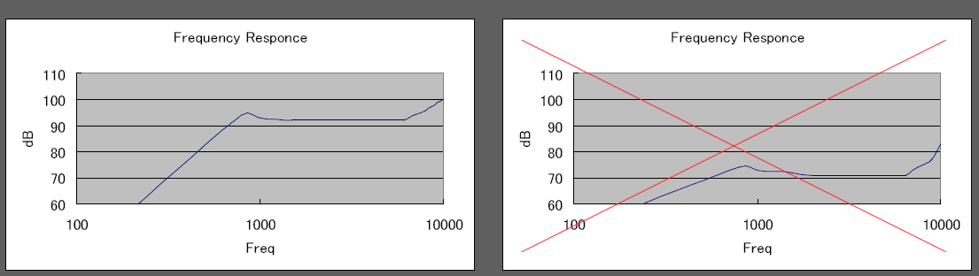
结构上的设计：
受到手机空间的限制，多设计都是用到二合一单边发声的，产品最终的音效都不是很好，扬声器与受话器的设计要领不一样，共用一个音腔确实会有一定问题，有这么些建议：
1.Φ13mm Speaker 前容积高度:0.3~1.0mm 出音孔高度: Φ1.0,4~8孔(3mm2~6mm2 ) 后容积高度:3~5Cm3 洩漏孔高度:4~6mm2
2.Φ15mm Speaker 前容积高度:0.3~1.0mm 出音孔高度: Φ1.0,4~8孔(3mm2~6mm2 ) 后容积高度:3~5Cm3 洩漏孔高度:4~6mm2
3. Φ16~20m/m Speaker 前容积高度:0.3~1.0mm 出音孔高度: Φ1.0,4~8孔(3mm2~6mm2 ) 后容积高度:5~7Cm3 洩漏孔高度:5mm2
对于单面发声的后音腔设计，我们一般把整个前端作为后音腔，通过LCD PCB上密封整个前端，较大的后音腔能够能够弥补前期不足！
现在的流行趋势是分开，特别是双speaker强烈要求speaker与Receiver分开，这样才能到达要求的立体效果！
对于双speaker最好使出声孔的位置避免在一个面上，现在市面上看到最多就是放在翻盖的头部两侧，或者放在转轴两侧（三星x619），这跟声音波形原理有关的，同在一个面上消减幅度很快，效果不会太好的！双speaker的设计关键是要体现立体效果，在设计上有以下要点：
1.出声孔的位置，如上所述；
2.两个speaker的后音腔要求分开，独立密封；
3.两个speaker之间的切线（切线指的是两个水平放置，两个园之间的切线距离）最小距离要求在10mm以上；
4.要求大些的后音腔；
5.注意音源的选择，其实说道音腔，主要的一个原则就是，前音腔要密闭，后音腔要尽可能大，泻露孔尽可能距离speaker远一点。
声腔结构对手机音质的影响
声腔结构 对手机电气性能的影响 对手机音质的影响
手机外壳声孔大 高频截止频率可延伸至5~10KHz 声音浑厚、丰满
手机外壳声孔小 截止频率一般在5KHz左右 声音单调、尖锐
Speaker与手机外壳形成的前腔大 对频率响应曲线无明显影响 声音比较空旷
Speaker与手机外壳形成的前腔小 对频率响应曲线无明显影响 声音无共鸣感
手机内腔大 频率响应曲线低频Fo附近相对较高 声音感觉不清晰
手机内腔小 频率响应曲线低频Fo附近相对较低 声音低音感觉不足
泄漏孔*近Speaker 频率响应曲线低频下跌 声音尖锐，低音不足
泄漏孔远离Speaker 无影响 无影响

Speaker电气性能对手机电气性能以及音质的影响
Speaker电气性能 对手机电气性能影响 对音质的影响
谐振频率（Fo）高灵敏度高声音尖锐 高频截止频率高 总谐波失真（THD）高 功率大 声音浑浊 声音可以较大
谐振频率（Fo）低灵敏度低低音较好 高频截止频率低 总谐波失真（THD）低 功率小 声音清晰 声音相对较小
谐振频率（Fo）高灵敏度高声音大而有力 高频截止频率高（手机声孔较大时）总谐波失真（THD）高 功率大 声音丰满 声音可以较大
谐振频率（Fo）低灵敏度低声音小而无力 高频截止频率低 总谐波失真（THD）低 功率小 声音单调 声音相对较小
Speaker声腔结构设计
主要指手机内部所构成的声腔或者泄漏孔对Speaker的性能或者声音产生的影响，如简图所示：
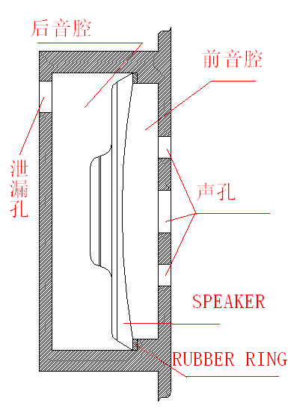
声孔、前腔、内腔、泄漏孔等等都会对手机的整机音质表现产生影响，首先要用Rubber Ring，即环形橡胶垫把Speaker与手机外壳密封起来，使声音不会漏到手机内腔，然后就是声孔、前腔、内腔的合理配合 泄漏孔主要是由SIM卡、电池盖、手机外接插座等手机无法密封位置的声漏等效而成的，泄漏孔以远离Speaker为宜，即手机无法密封的位置要尽量远离Speaker，这样可以使得手机的整机的音质表现较好。 声腔设计建议值：
Φ13mmLoudSpeaker： 声孔总面积约3mm2 前腔高度0.4mm-1mm 泄漏孔总面积约5mm2 内腔体积约5cm3
Φ15mmLoudSpeaker： 声孔总面积约3.5mm2 前腔高度0.4mm-1mm 泄漏孔总面积约5mm2 内腔体积约6cm3
Φ16-18mmLoudSpeaker: 声孔总面积约4mm2 前腔高度0.4mm-1mm 泄漏孔总面积约5mm2 内腔体积约7cm3
如果是二合一SPEAKER，密封LCD处的后音腔才达一般将前端区域密封形成后音腔，所以fpc过孔不会影响漏声。表格中，出声孔大小对声音表现的影响是以后音腔足够大为基础的。前音腔大小对声音表现的影响是以出声孔足够小为基础的后音腔大小对声音表现的影响是以出声孔足够大为基础的泄露孔大小对声音表现的影响是以出声孔足够小为基础的。
一般就speaker而言，泄漏孔指speaker背面，即不发声面都会有几个小空，也叫漏气孔，一般设计时保证此泄漏孔不要被挡住即可。receiver和2in1的speaker都会有这个泄漏孔的。

